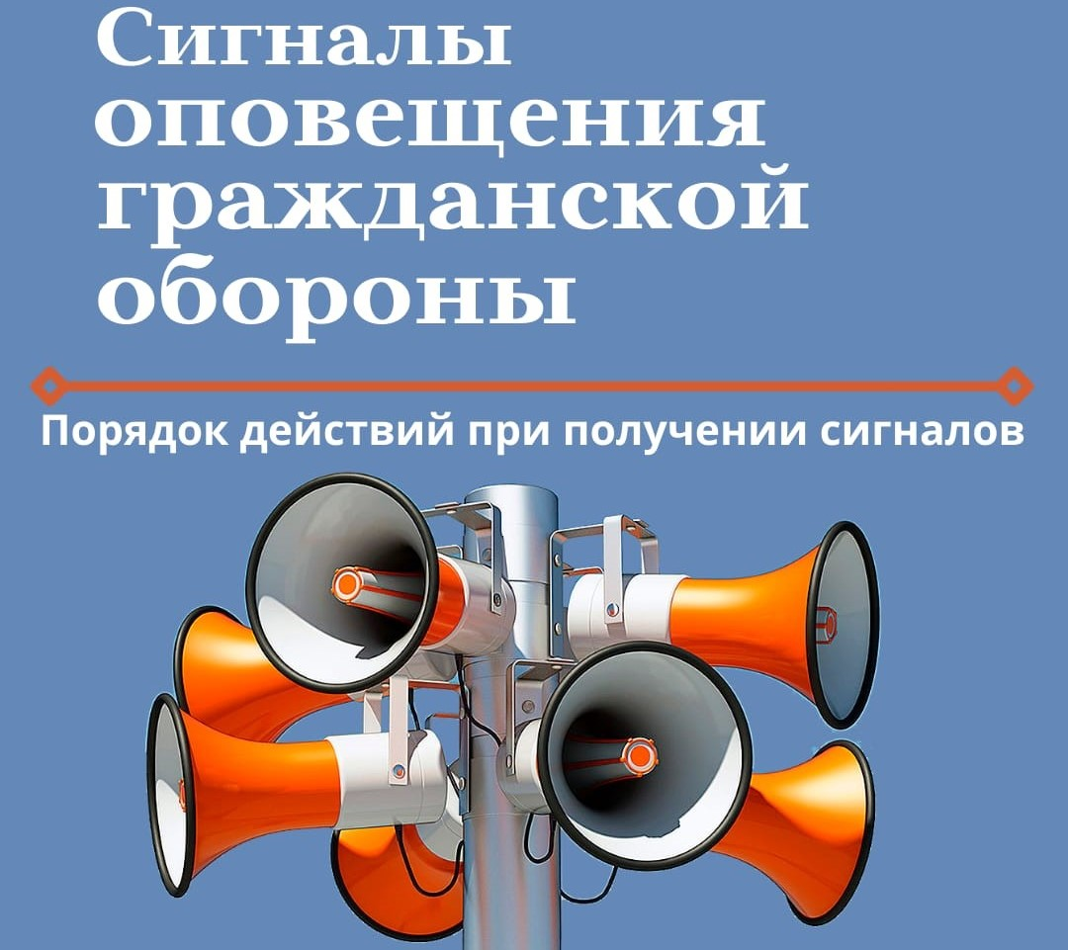

Сигнал «ВНИМАНИЕ ВСЕМ!» подается путем включения городских и производственных сирен, производственных и транспортных гудков, а также другими сигнальными средствами.
Услышав сигнал, необходимо включить телевизор или радиоприемник и прослушать экстренное сообщение о сложившейся обстановке и порядке действия населения.
В местах, где из-за удаленности не слышно звука сирен и нет громкоговорителей центрального радиовещания, сигнал «ВНИМАНИЕ ВСЕМ!» и речевую информацию будут передавать специальные автомобили, оснащенные системой громкоговорящей связи.
Полностью прослушав и поняв речевую информацию, необходимо выполнить все рекомендации. Если Вы не полностью прослушали речевую информацию, то не спешите выключить радио или телевизор, информация будет повторена еще раз.
Помните, что в первую очередь необходимо взять с собой документы, деньги и по возможности запас еды и питьевой воды на сутки, запакованный в водонепроницаемую упаковку или пакет.
Проинформируйте соседей - возможно, они не слышали передаваемой информации.
Пресекайте немедленно любые проявления паники и слухи.
Среди защитных мероприятий гражданской обороны, осуществляемых заблаговременно, особо важное место занимает организация оповещения органов гражданской обороны, формирований и населения об угрозе нападения противника и о применении им ядерного, химического, бактериологического (биологического) оружия и других современных средств нападения. Особое значение оповещение приобретает в случае внезапного нападения противника, когда реальное время для предупреждения населения будет крайне ограниченным и исчисляться минутами.
Считается, что своевременное оповещение населения и возможность укрытия его за 10-15 мин после оповещения позволит снизить потери людей при внезапном применении противником оружия массового поражения с 85 % до 4-7 %. Поэтому защита населения от оружия массового поражения даже при наличии достаточного количества убежищ и укрытий будет зависеть от хорошо организованной системы оповещения, организация которой возлагается на органы управления гражданской обороны муниципальных образований.
Современные системы дальнего обнаружения позволяют быстро определить не только место и направление движения носителя, но и время его подлета. Это обеспечивает передачу сигнала по системе оповещения до органов управления гражданской обороны муниципальных образований и объектов.
Оповещение организуется для своевременного доведения до органов гражданской обороны, формирований и населения сигналов, распоряжений и информаций гражданской обороны об эвакуации, воздушном нападении противника, радиационной опасности, химическом и бактериологическом (биологическом) заражении, угрозе катастрофического затопления, начале рассредоточения и др.
Эти сигналы и распоряжения доводятся до органов управления гражданской обороны муниципальных образований и объектов централизованно. Сроки доведения их имеют первостепенное значение. Сокращение сроков оповещения достигается внеочередным использованием всех видов связи, телевидения и радиовещания, СМС оповещения мобильными операторами, применением специальной аппаратуры и средств для подачи звуковых и световых сигналов.
Все сигналы передаются по каналам связи и радиотрансляционным сетям, а также через местные радиовещательные станции и рассылкой СМС-оповещения мобильными операторами региона. Одновременно передаются указания о порядке действий населения и формирований.
Завывание сирен в населенных пунктах, а также прерывистые гудки на предприятиях означают сигнал: «ВНИМАНИЕ ВСЕМ!».
Услышав сигнал, необходимо включить телевизор, радиоприемник, репродуктор радиотрансляционной сети и прослушать сообщение местных органов власти или органов управления по делам ГО и ЧС. В сообщении указывается: факт угрозы, направление распространения зараженного воздуха, населенные пункты, попадающие в зону заражения, характер действий производственного персонала и населения.
С целью своевременного предупреждения населения городов и сельских населенных пунктов о возникновении непосредственной опасности применения противником ядерного, химического, бактериологического (биологического) или другого оружия и необходимости применения мер защиты установлены следующие сигналы оповещения гражданской обороны: «Воздушная тревога»; «Радиационная опасность»; «Химическая тревога»; «Угроза катастрофического затопления».
В муниципальных образованиях установлена сигнальная аппаратура и средства связи, которые позволяют с помощью пульта включать громкоговорящую связь, осуществлять одновременный вызов руководящего состава города и объектов по циркулярной телефонной сети, принимать распоряжения вышестоящих штабов и передавать свои распоряжения и сигналы оповещения штабам гражданской обороны объектов и населению.
Сигнал «Воздушная тревога» подается для всего населения. Он предупреждает о непосредственной опасности поражения противником данного города (района). По радиотрансляционной сети передается текст: «Внимание! Внимание! Граждане! Воздушная тревога! Воздушная тревога!» Одновременно с этим сигнал дублируется звуком сирен, гудками заводов и транспортных средств. На объектах сигнал будет дублироваться всеми имеющимися в их распоряжении средствами. Продолжительность сигнала 2-3 минуты.
По этому сигналу объекты прекращают работу, транспорт останавливается, и все население укрывается в защитных сооружениях. Рабочие и служащие прекращают работу в соответствии с установленной инструкцией и указаниями администрации, исключающими возникновение аварий. Там, где по технологическому процессу или требованиям безопасности нельзя остановить производство, остается дежурная смена.
Сигнал «Воздушная тревога» может застать людей в любом месте и в самое неожиданное время. Во всех случаях следует действовать быстро, но спокойно, уверенно и без паники. Строгое соблюдение правил поведения по этому сигналу значительно сокращают потери людей.
Сигнал «Радиационная опасность» подается в населенных пунктах и районах, по направлению к которым движется радиоактивное облако, образовавшееся при взрыве ядерного боеприпаса.
По сигналу «Радиационная опасность» необходимо надеть респиратор, противопылевую тканевую маску или ватно-марлевую повязку, а при их отсутствии - противогаз, взять подготовленный запас продуктов, индивидуальные средства медицинской защиты, предметы первой необходимости и уйти в убежище, противорадиационное или простейшее укрытие.
Сигнал «Химическая тревога» подается при угрозе или непосредственном обнаружении химического или бактериологического нападения (заражения). По этому сигналу необходимо быстро надеть противогаз, а в случае необходимости - и средства защиты кожи и при первой же возможности укрыться в защитном сооружении. Если защитного сооружения поблизости не окажется, то от поражения аэрозолями отравляющих веществ и бактериальных средств можно укрыться в жилых, производственных или подсобных помещениях.
Если будет установлено, что противник применил бактериологическое (биологическое) оружие, то по системам оповещения население получит рекомендации о последующих действиях.
Сигнал «Угроза катастрофического затопления» подается при затоплении суши водой, выступившей из берегов в период штормов, весеннего половодья или образовавшейся в результате сильных ливней и т.п.
По сигналу «Угроза катастрофического затопления» возьмите с собой документы, ценности, предметы первой необходимости, запас питьевой воды и продукты питания на двое-трое суток.
Покидая квартиру, отключите электричество, газ, воду. Плотно закройте окна и двери, вентиляционные и другие отверстия в помещении.
Выйдя из дома, займите ближайшее возвышенное место: ствол крупного дерева, верхние ярусы прочных сооружений и оставайтесь там до прибытия помощи.
При отсутствии подходящих строений нужно спрятаться за любую преграду: дорожную насыпь, большие камни, деревья. Необходимо крепко держаться за дерево, камень или другие выступающие предметы или привязать себя к ним.
О том, что опасность миновала, и о порядке дальнейших действий распоряжение поступит по тем же каналам связи, что и сигнал оповещения.
Необходимо быть предельно внимательными и строго выполнять распоряжения органов управления гражданской обороной.

Администрация Пионерского городского округа

